北京科技大学仪器设备共享管理平台
操作手册

目录
一、 用户使用说明 2
1、 用户注册 2
2、 用户机时预约 3
3、 用户送样预约 6
二、 仪器管理员使用说明 9
1、仪器信息维护 9
2、仪器机时预约设置 12
4、 计费设置 12
5、 授权 13
6、 送样预约设置 14
7、 进程管理 17
8、 费用管理 19
三、 微信预约助手使用说明 22

用户使用说明

用户注册
校内用户无需注册，可直接点击“登录”，选择“校内统一身份认证登录”进行相应操作。
校外用户“北京科技大学仪器设备共享管理平台”http://202.204.49.249:8088/ 注册，等待管理员审批通过后可预约。
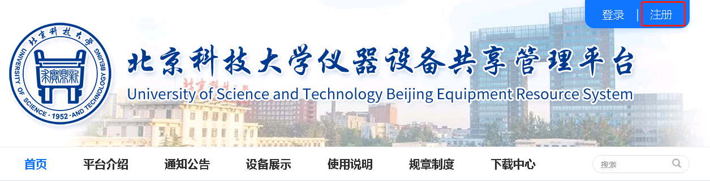

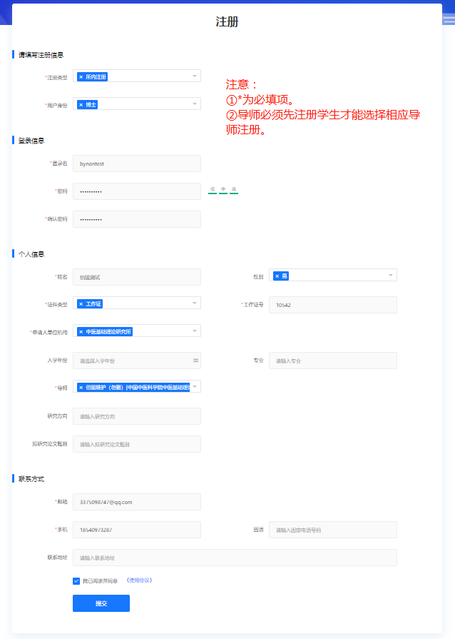

用户机时预约
①用户查看仪器有2个入口：在门户点击仪器展示入口；在工作台导航栏点击仪器预约入口。以上均可进入仪器列表，可按关键字或者条件查询仪器，可查看仪器详情、预约仪器。
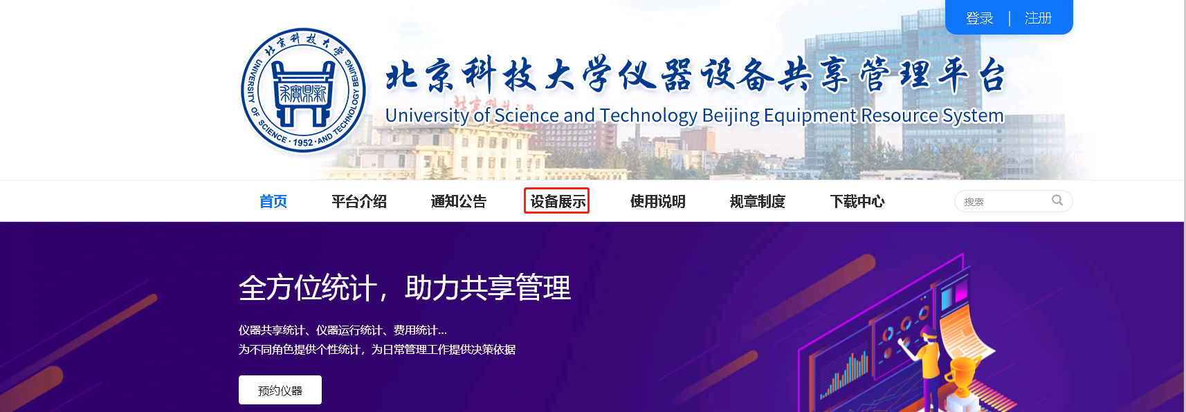
- 门户设备展示入口
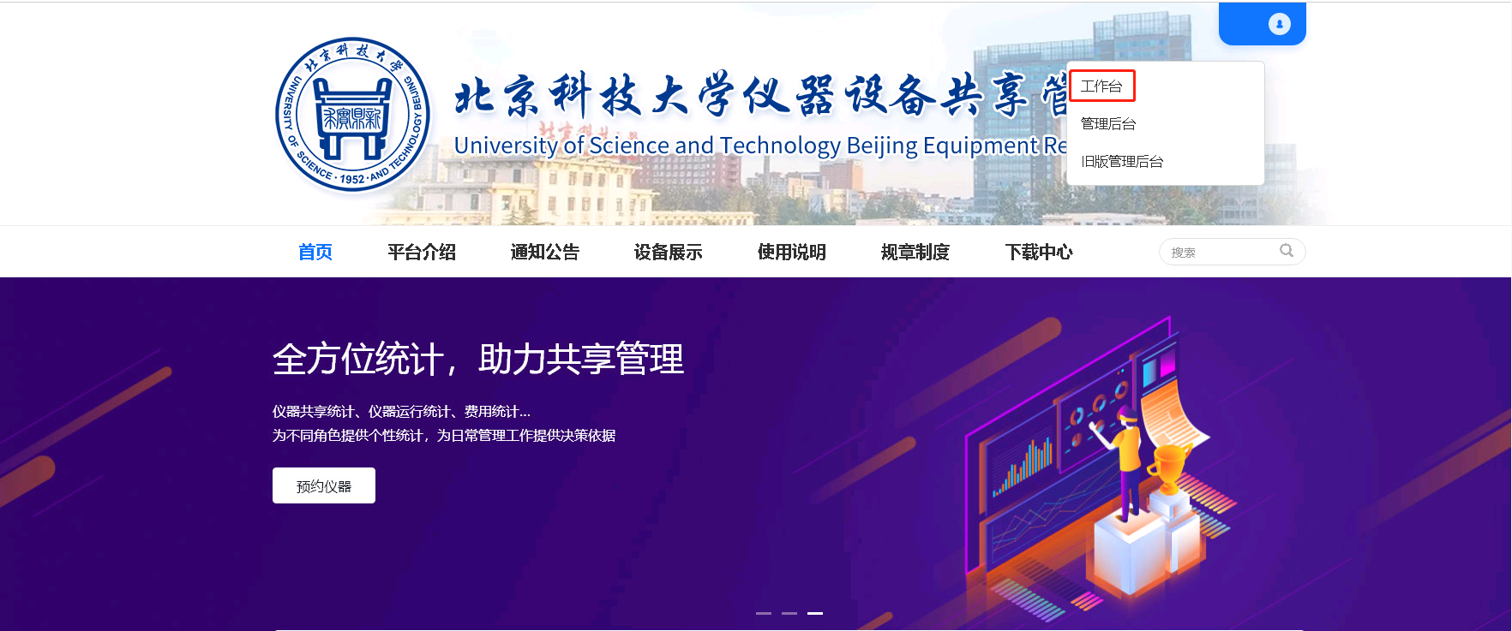
- 工作台导航入口
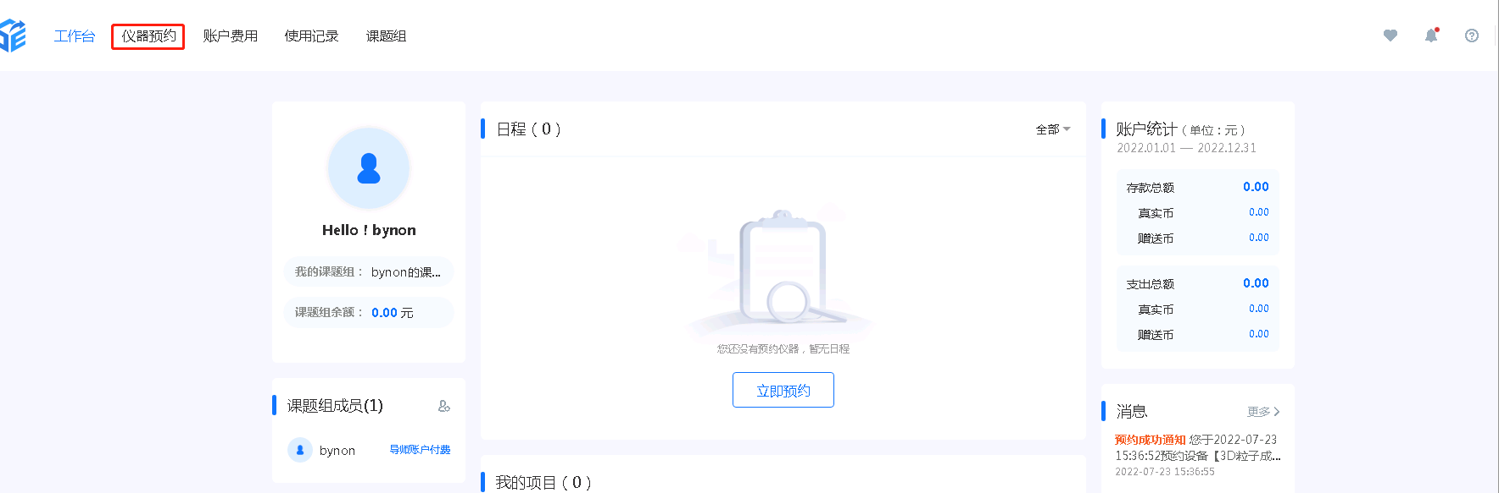
- 工作台仪器预约
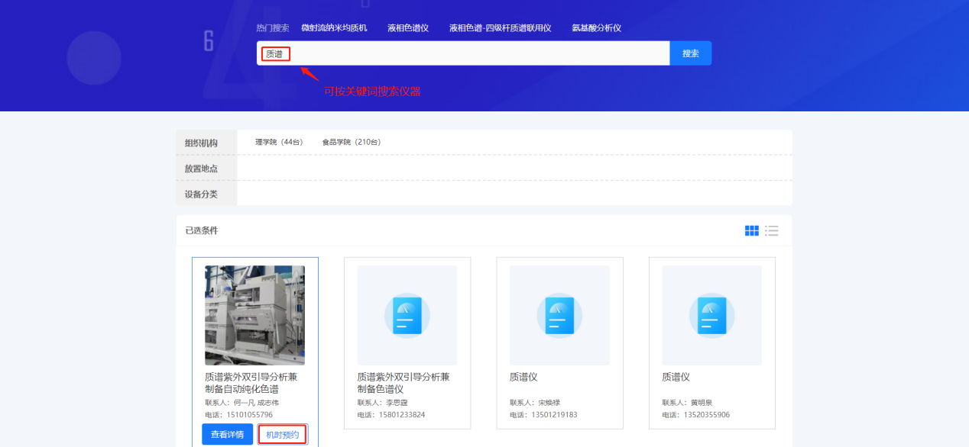
- 机时预约
②预约仪器机时，需先选择时间，再填写预约信息，*为必填项。最后确认预约信息，见下图。选择时间可鼠标左键选中一格后，上下左右拖动多选。
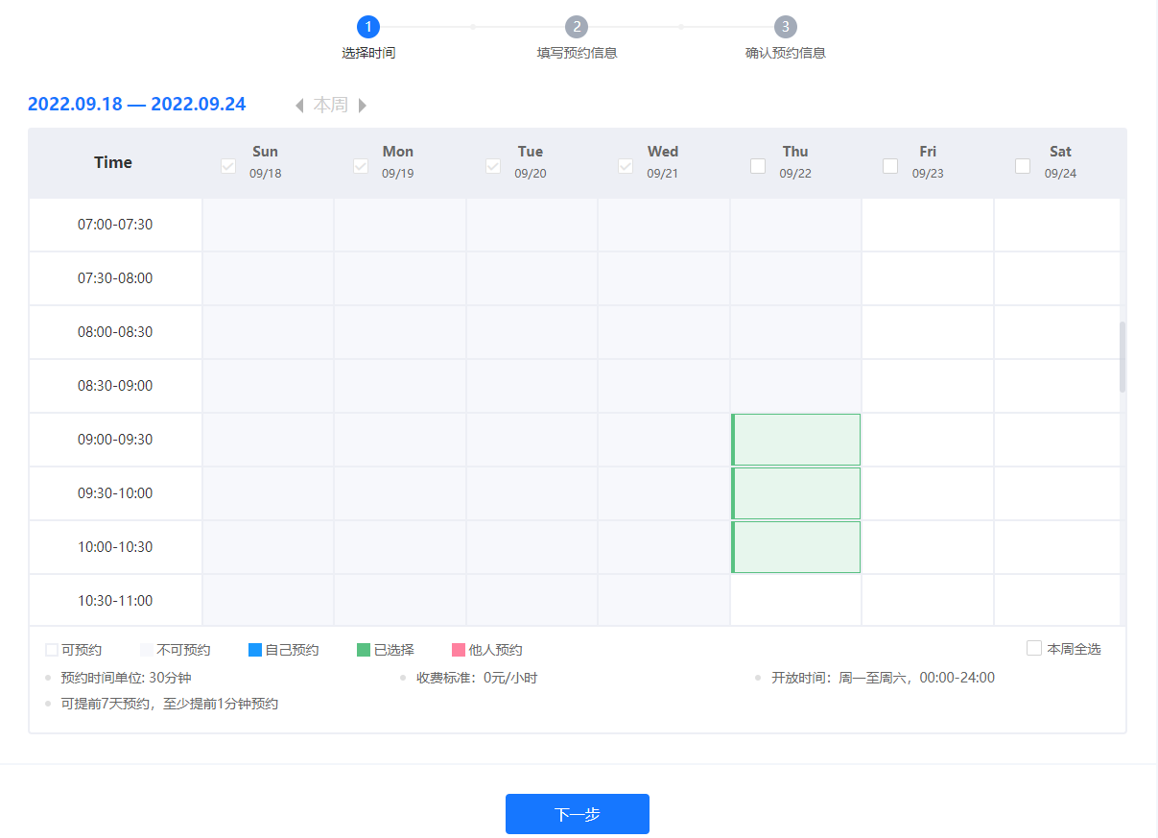
- 选择预约时间段
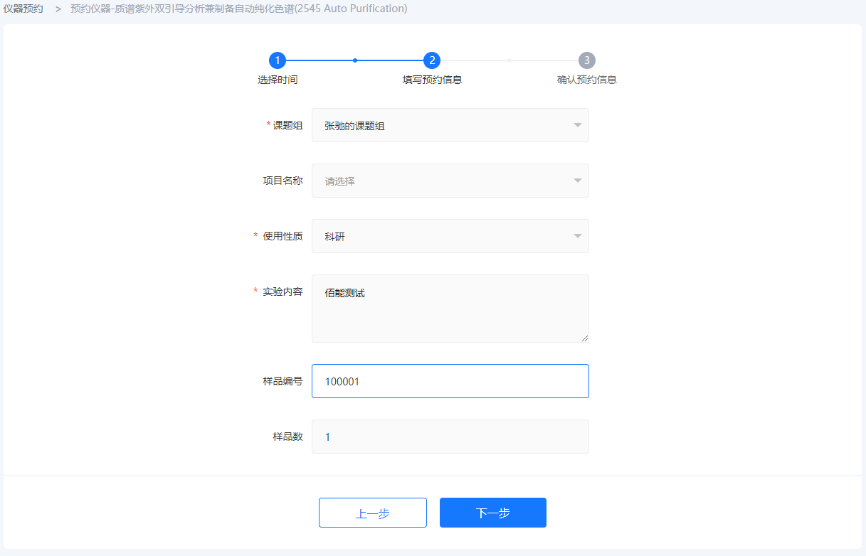
- 填写预约信息
③预约信息提交成功，可看到如下成功提示。不需要审核的仪器，成功提交申请即预约成功。需要审核的仪器，需等待管理员审核通过，才算预约成功可按时上机。审核信息也可在工作台--使用记录--仪器使用记录--预约记录中查看。
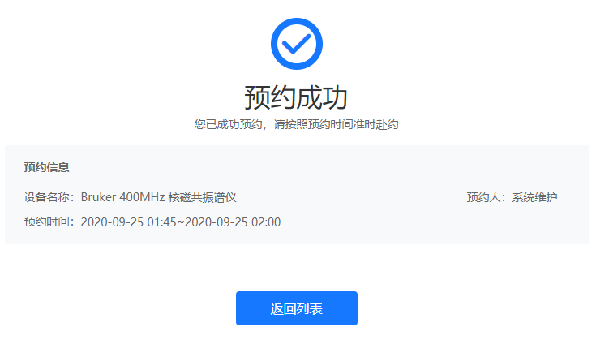

用户送样预约
①在工作台导航栏点击送样预约入口，可进入送样检测项目列表。可按关键字或者条件查询检测项目，可查看项目详情、预约项目。
- 工作台入口
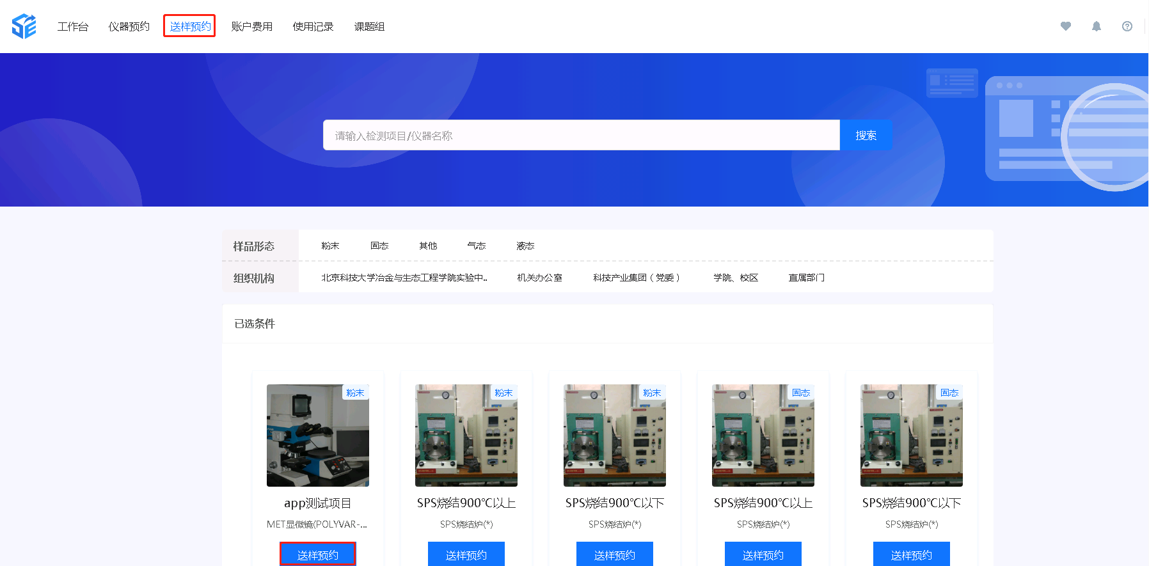
- 送样预约
②预约送样，需先填写项目信息，再填写样品信息，最后确认预约信息，见下图。
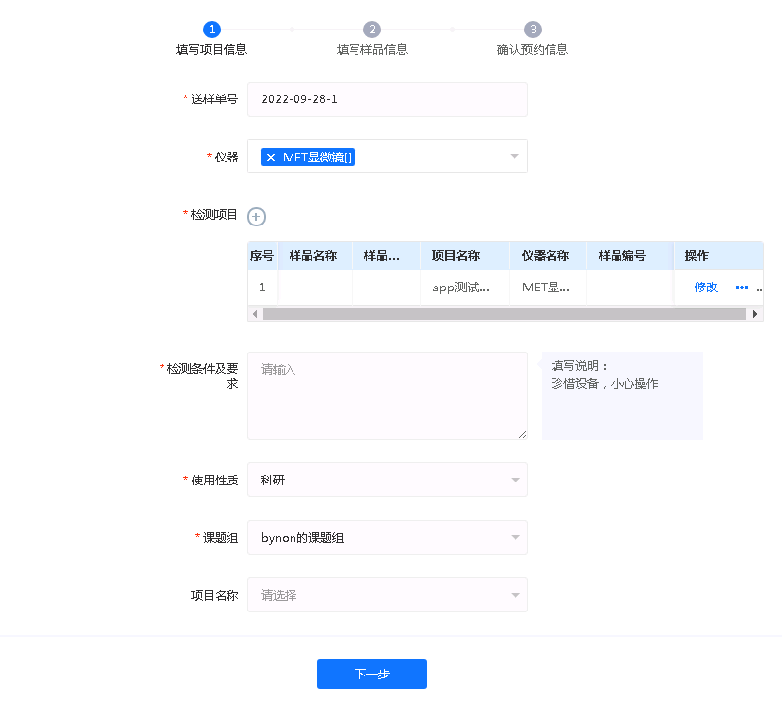
- 填写项目信息
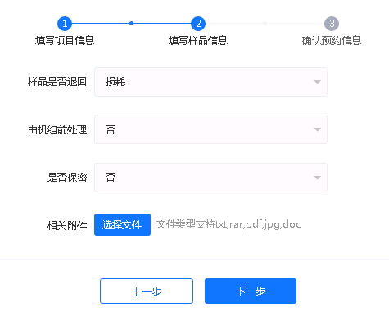
- 填写样品信息
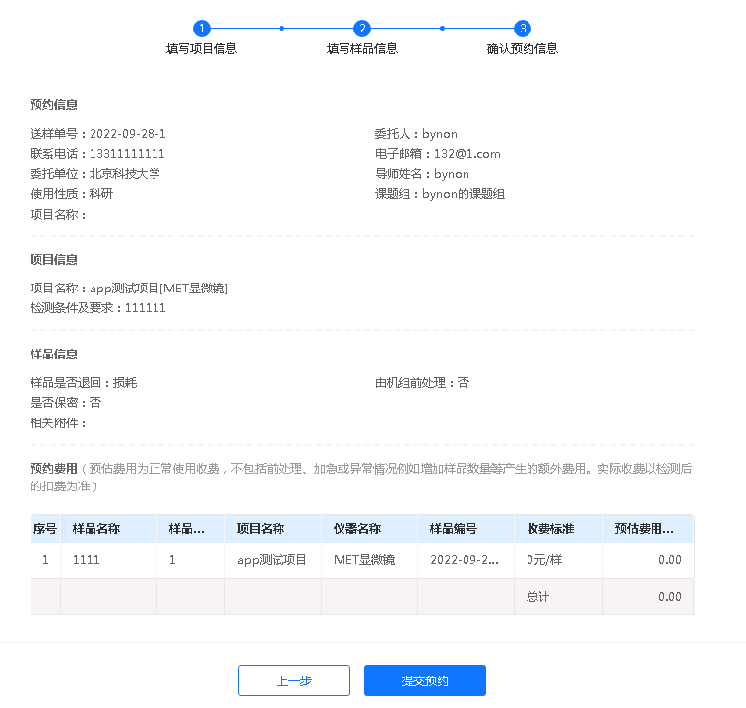
- 确认预约信息
③预约信息提交成功，可看到如下成功提示。送样预约需等待管理员审核通过，审核信息也可在工作台>使用记录>送样记录>送样申请中查看。
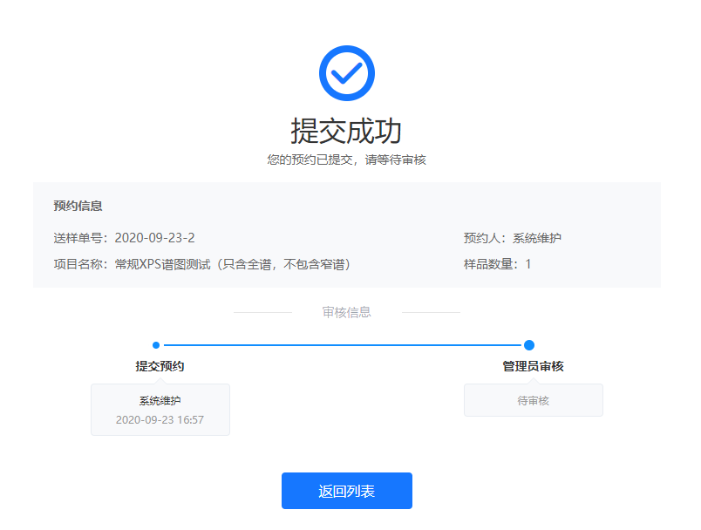

仪器管理员使用说明

1、仪器信息维护
①登录后，点击首页右上角“=”选择管理后台，在仪器管理--仪器列表，进行仪器的新增、批量新增、导出、删除。
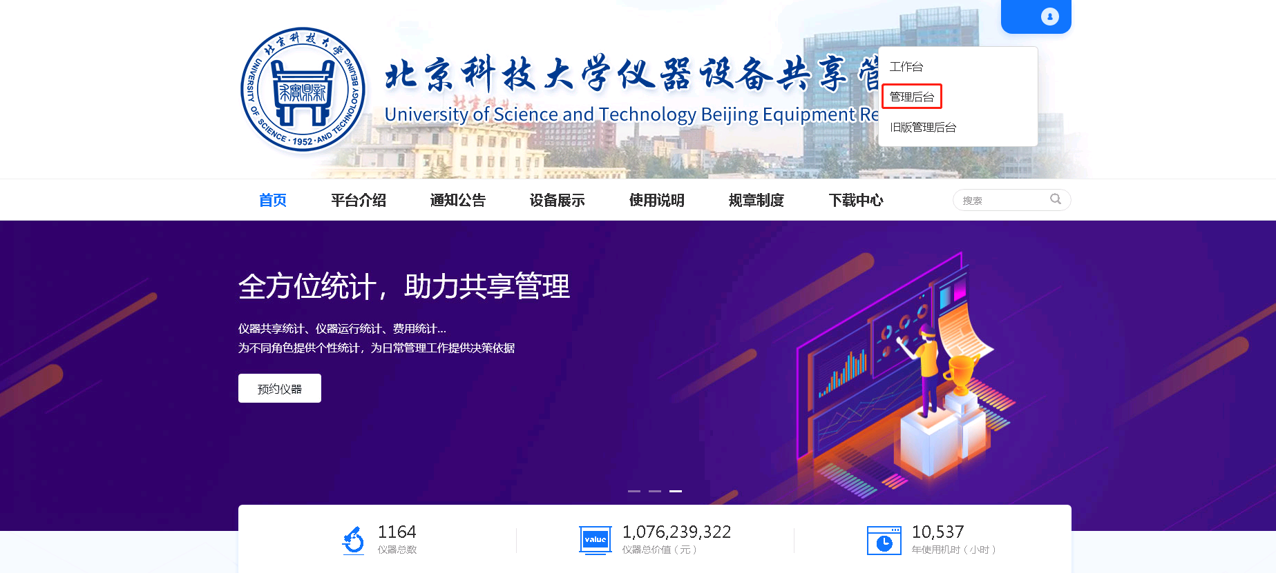
（1）管理后台入口
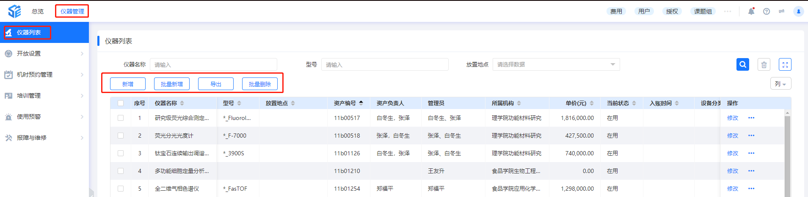
（2）仪器列表
②点击修改可以对仪器信息进行修改。
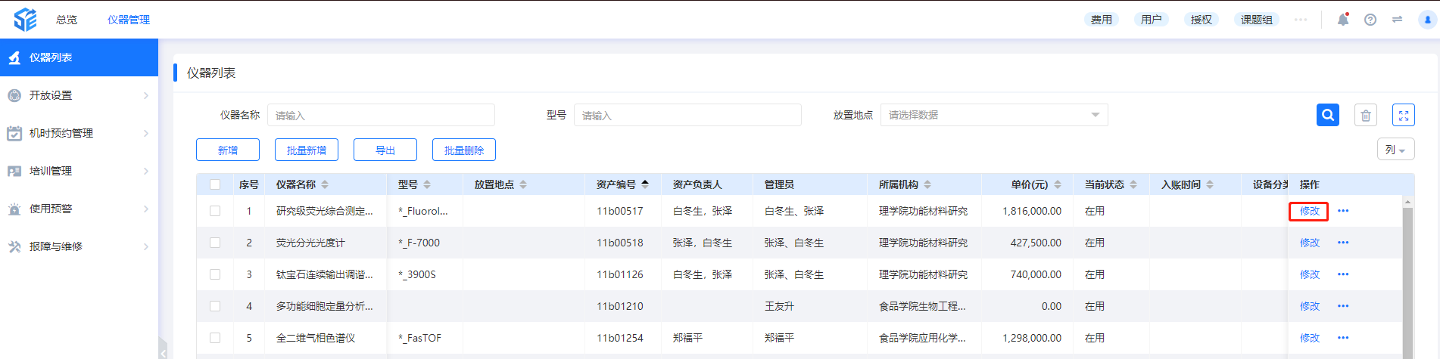
（3）仪器修改按钮
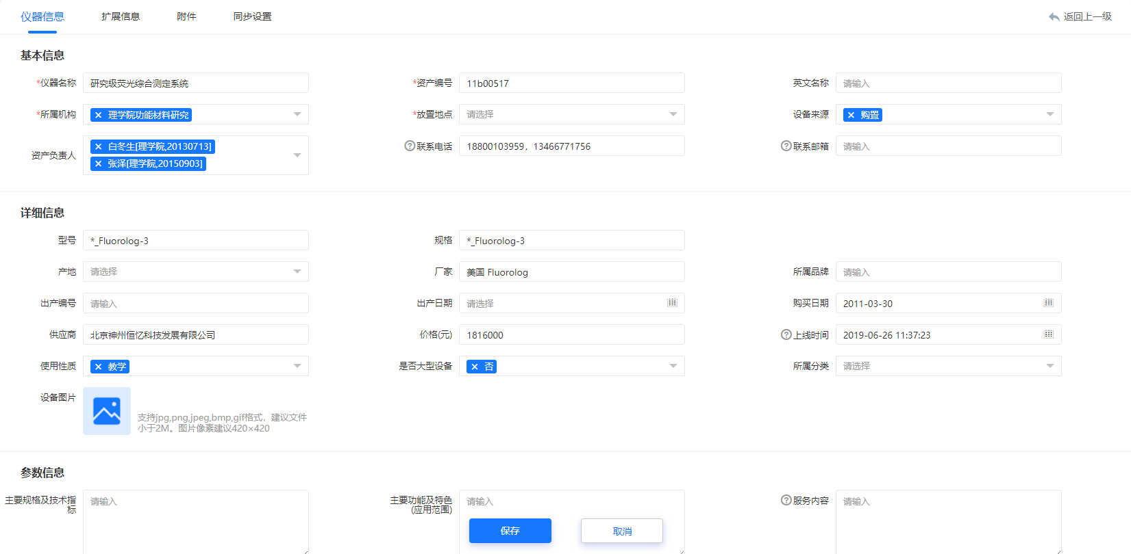
（4）仪器信息修改
③点击“...”可以设置管理员或者删除仪器。
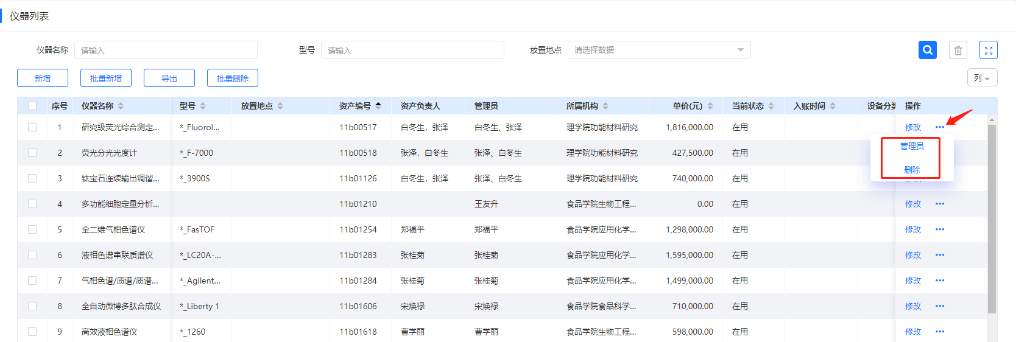
（1）设置管理员按钮与删除按钮
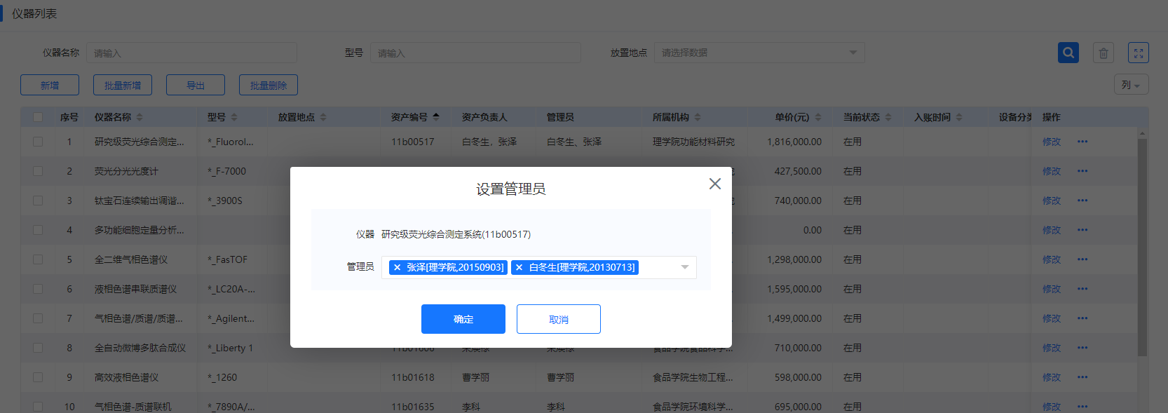
（2）设置管理员
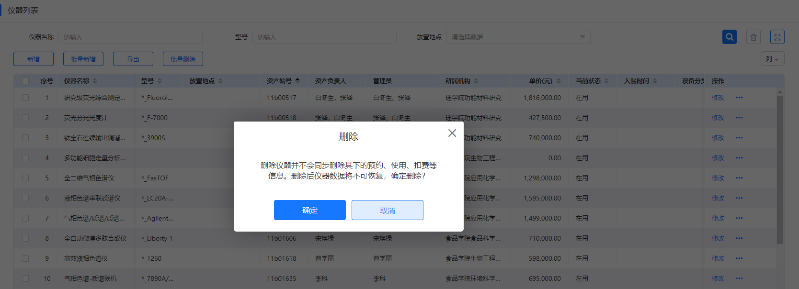
（3）删除仪器

2、仪器机时预约设置
在仪器管理--开放设置--机时预约设置。仪器管理员可以灵活设置仪器预约时间、预约时间段、预约是否需要审核等功能。
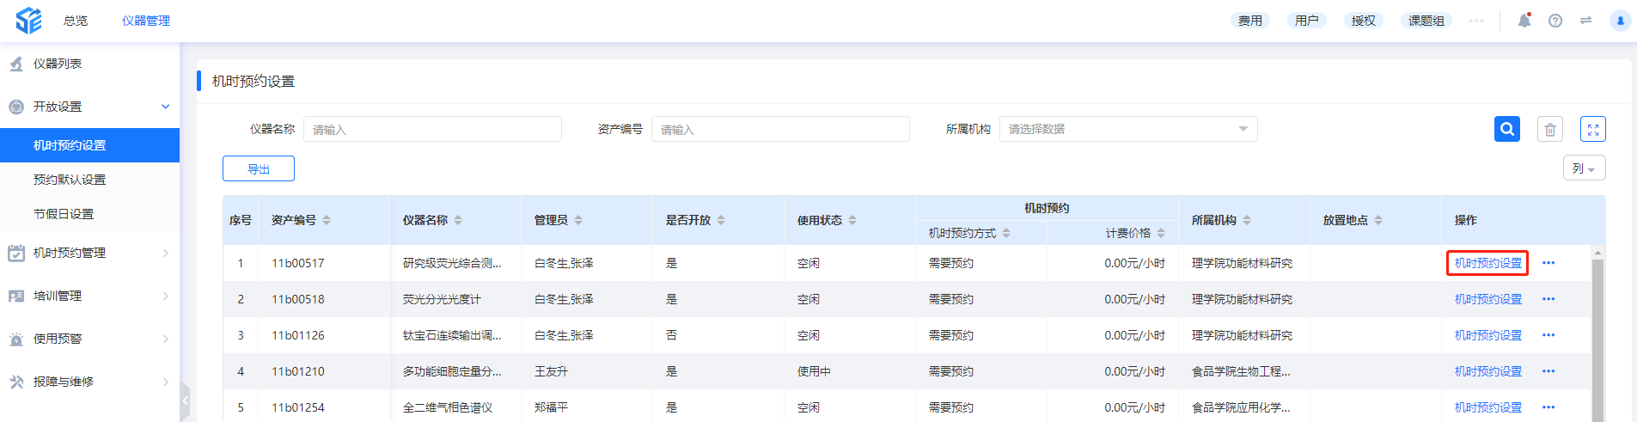
（1）机时预约设置按钮
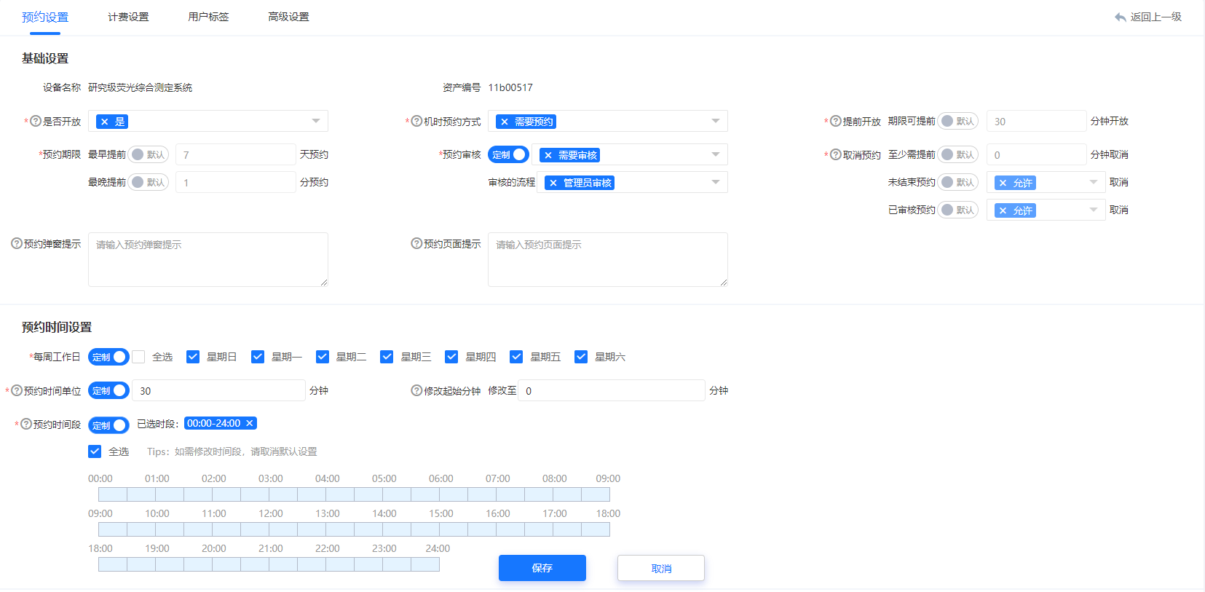
（2）仪器机时预约设置

计费设置
在仪器管理--开放设置--机时预约设置--计费设置。仪器管理员可以设置仪器计费方式、计费价格。
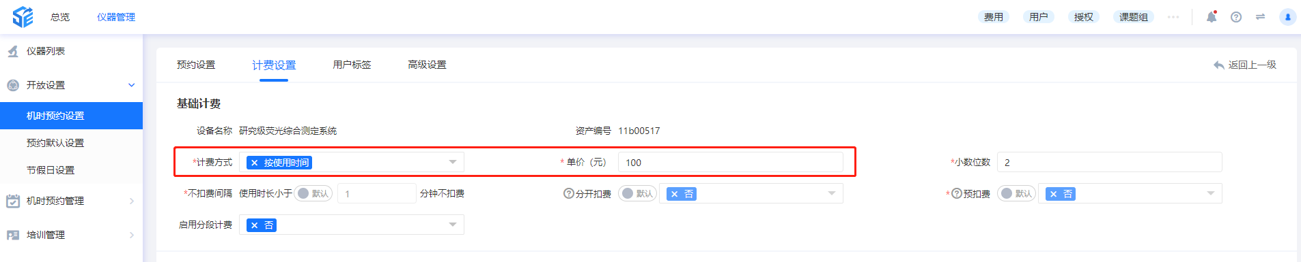
（1）计费设置

授权
管理后台--授权--设备授权--选择授权用户、仪器、时间段。可从仪器的角度，给用户授予指定/周期性上机权限。授权后，在授权时间内，用户无需预约即可上机。
（1）管理后台入口
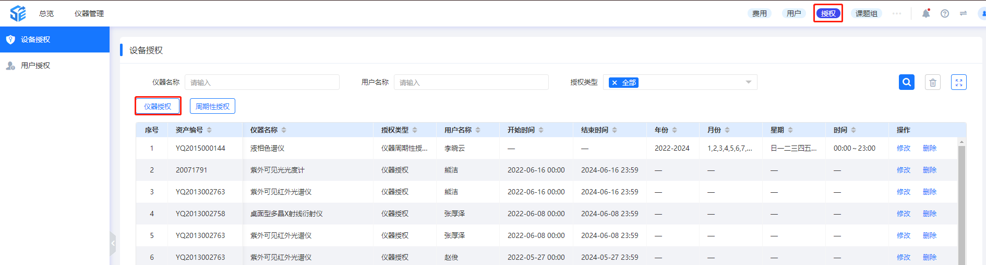
（2）仪器授权按钮
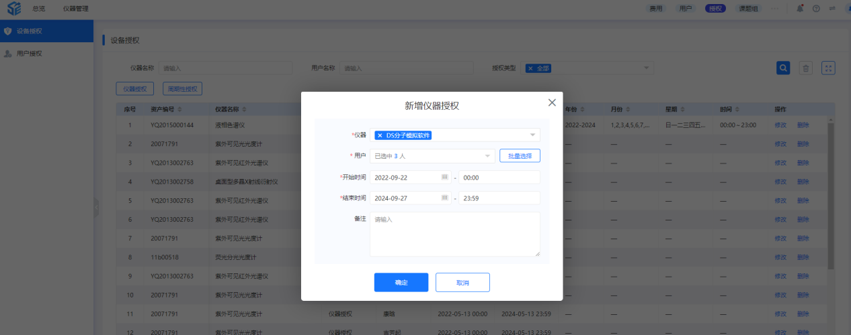
（3）仪器授权

送样预约设置
开放送样业务之前，管理员需做好送样基础设置，包括哪台仪器开放送样业务、检测项目、样品形态、收费项目等。
- 管理后台--送样管理--送样设置--样品形态--新增。
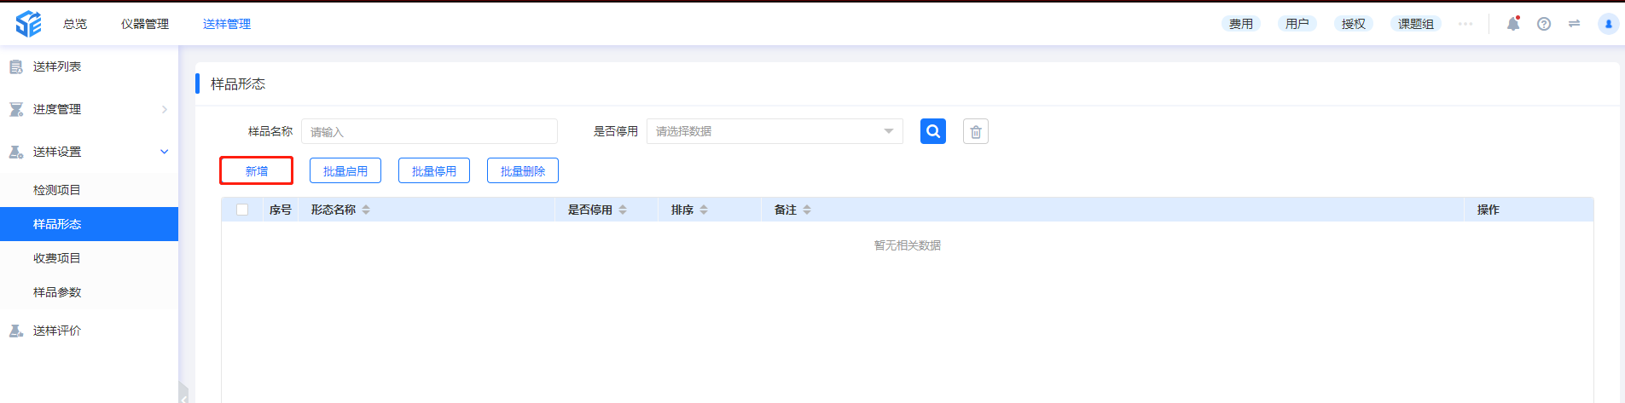
（1）样品形态新增按钮
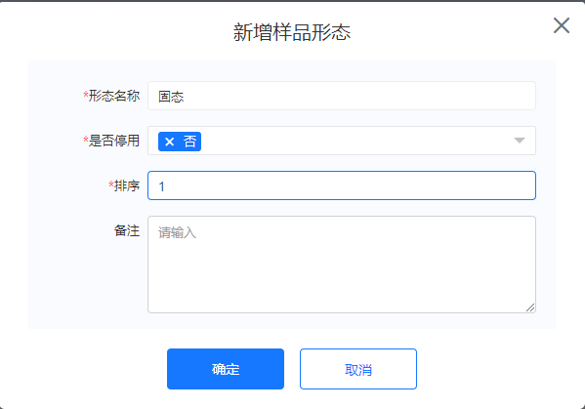
（2）新增样品形态

②管理后台--送样管理--送样设置--检测项目--新增。
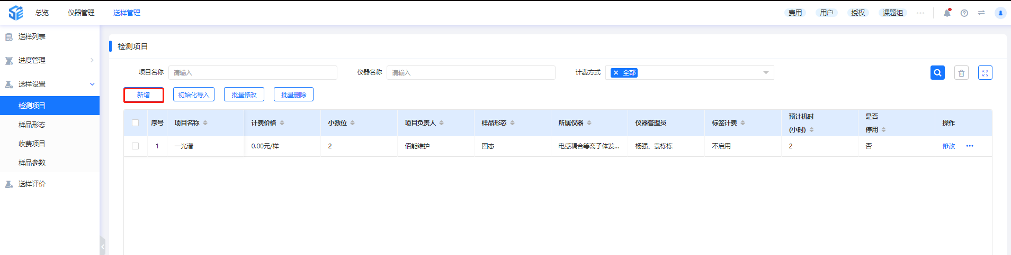
（1）检测项目新增按钮
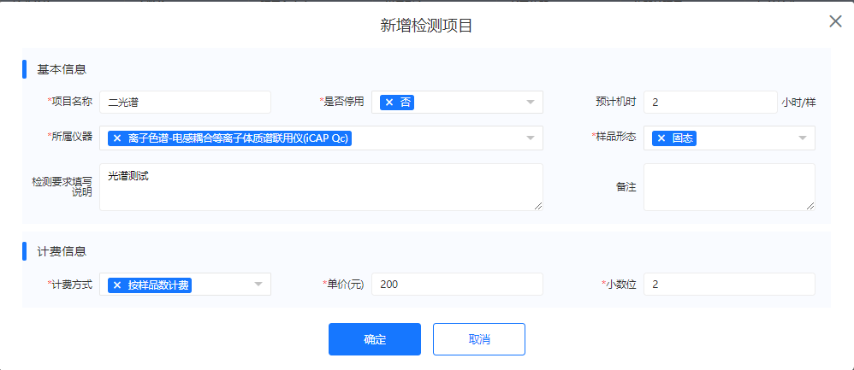
- 新增检测项目
③管理后台--送样管理--送样设置--收费项目--新增。
在检测项目计费以外的收费项目，例如耗材费、清洁费等，可在此设置。设置后，管理员可依据实际需要，针对需加收费用的送样单添加对应的收费项目。
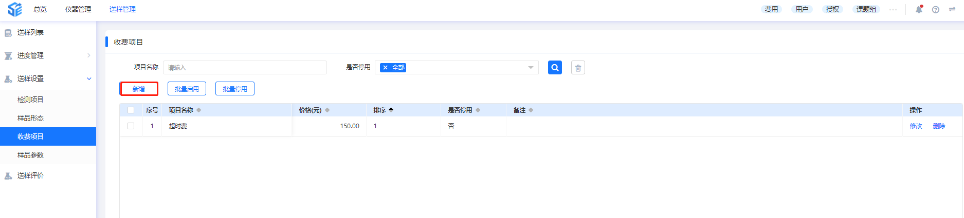
（1）收费项目新增按钮
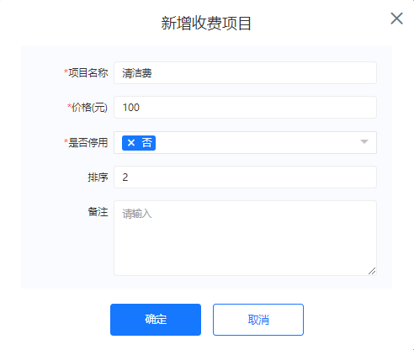
- 新增收费项目
④管理后台--送样管理--送样列表
在送样列表，管理员可查看、新增、审核送样申请单。
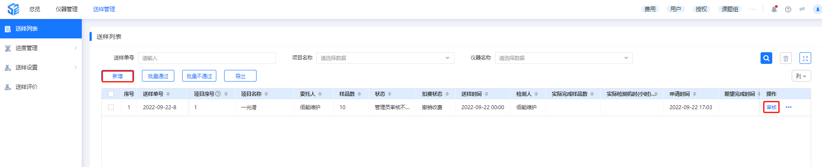

进程管理
送样申请单审核通过后，管理员可在进度管理更新检测进程、上传结果、审核结果后发布、处理送样人提交的质疑。
①管理后台--送样管理--进程管理--检测进程
对送样单进行开始/结束检测的操作，支持查看送样单详情、编辑扣费等。
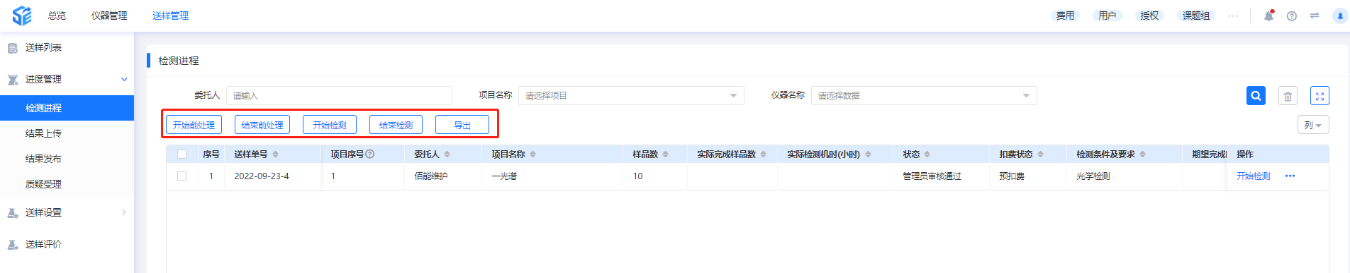
②管理后台--送样管理--进程管理--结果上传
已完成检测的送样单，管理员可上传检测结果。
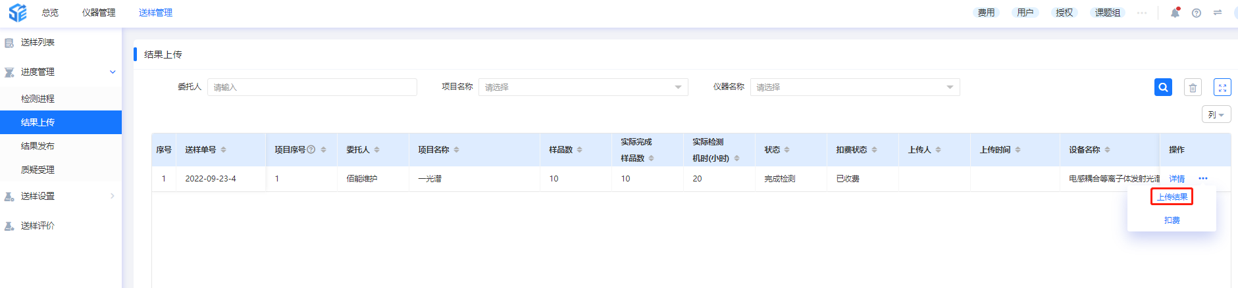
（1）结果上传按钮
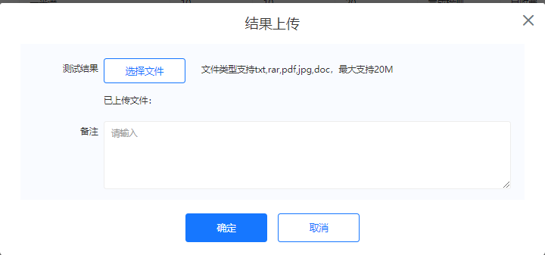
- 结果上传
③管理后台--送样管理--进程管理--结果发布
结果上传后，还需要审核并发布，委托人才能在工作台下载文件。
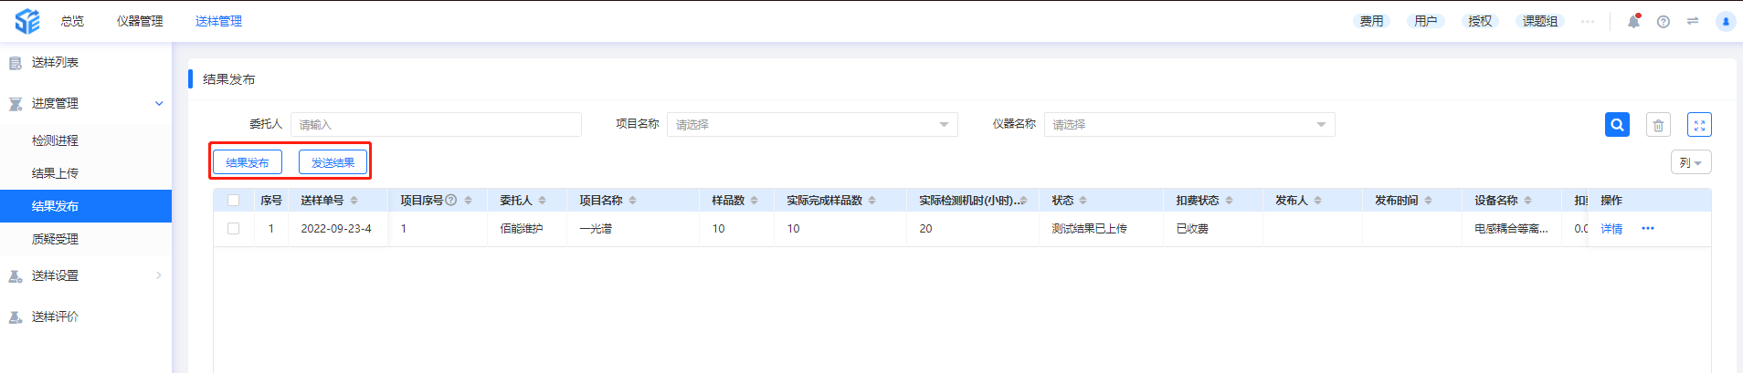
（1）结果发布按钮、发送结果按钮
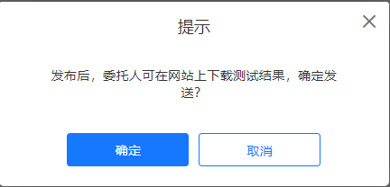
- 结果发布
④管理后台--送样管理--进程管理--质疑受理
委托人在下载结果后，如对结果有疑问，可在工作台使用质疑功能，向管理员发送自己的疑问。管理员可查看疑问，并在核实后进行处理，支持将该送样单流转至其它状态处理。
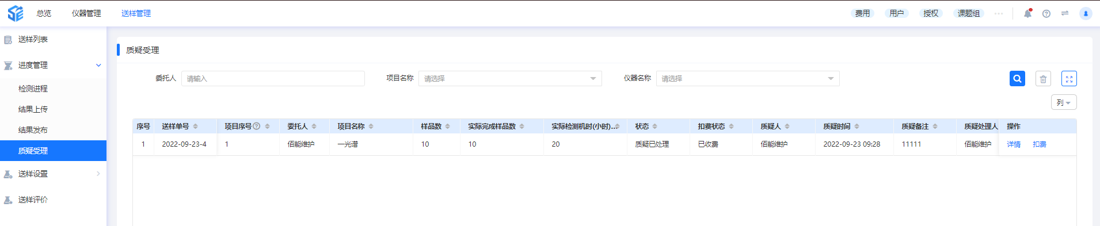

费用管理
①管理后台--费用--扣费管理
可查询机时扣费、手工扣费、培训扣费等扣费信息。支持导出。
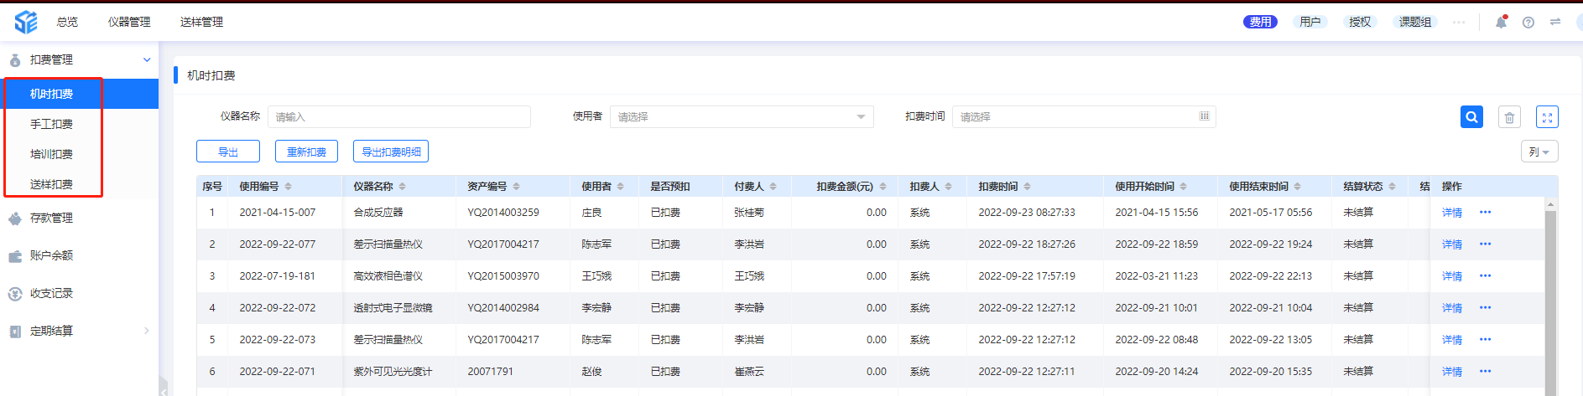
②管理后台--费用--存款管理--存款
可对账户进行存款操作，支持查询打印已存款的记录、审核用户提交的存款申请。
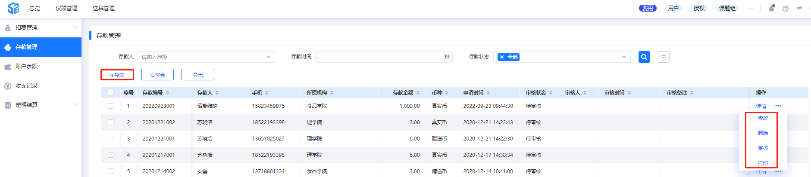
（1）存款修改、删除、审核、打印按钮
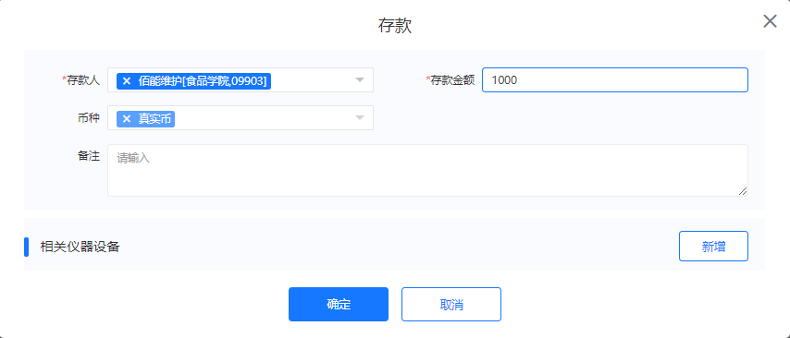
- 存款
管理员可用发奖金功能为共享机时优秀的仪器管理员进行赠送币奖励，预约赠送币优先扣费。
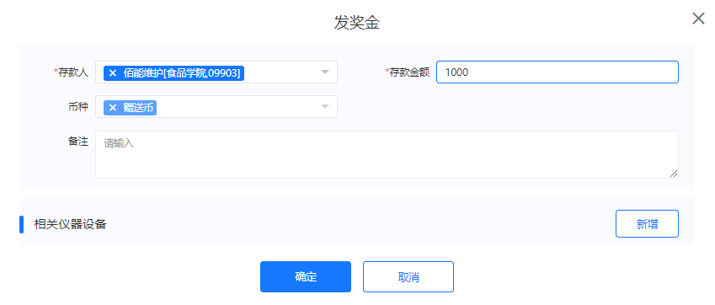
- 发奖金

③管理后台--费用--账户余额
支持查询账户的余额、存款支出总额等信息。
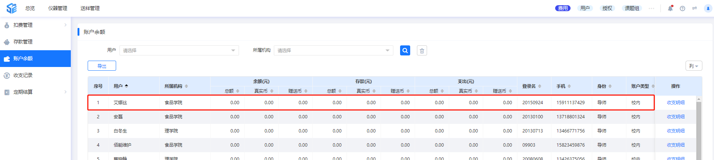
④管理后台--费用--收支记录
可查询账户详细的收支明细。
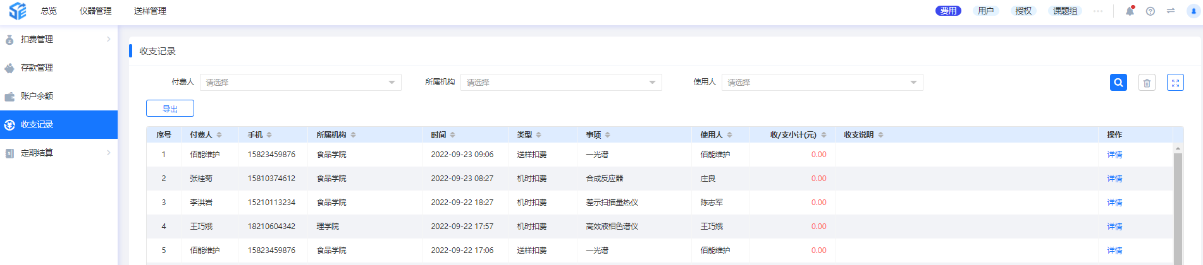
⑤管理后台--费用--定期结算
管理员可对未结算的扣费定期进行结算，已结算单支持查询、确认、导出等操作。（注意这里结算后的使用记录不能修改）
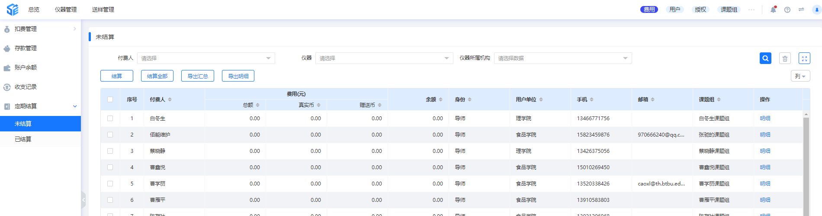
（1）未结算列表
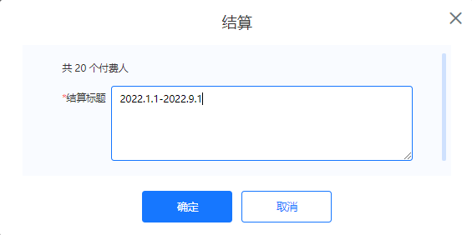
（2）结算

微信预约助手使用说明
1、微信关注预约助手：微信公众号搜索“北京科技大学仪器开放共享平台”关注或扫描二维码关注。
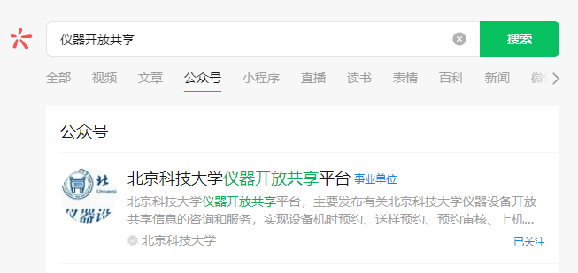
- 进入预约助手公众号，在点击绑定--选择北京科技大学。
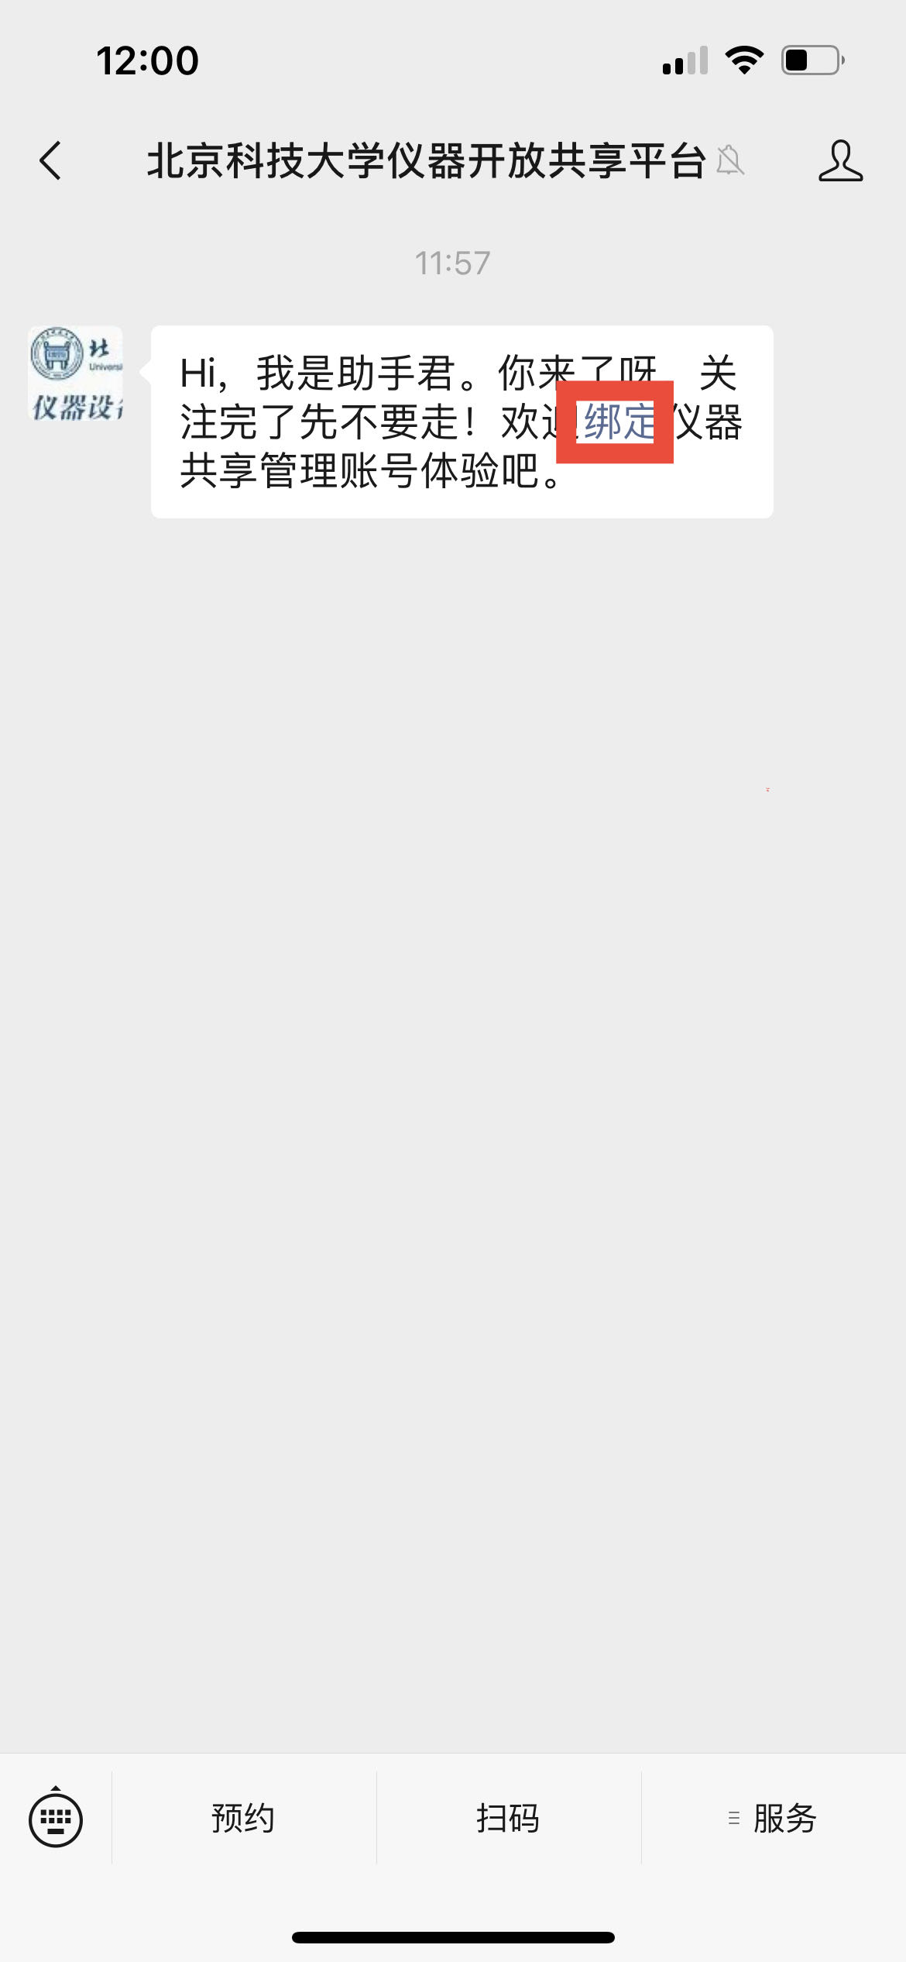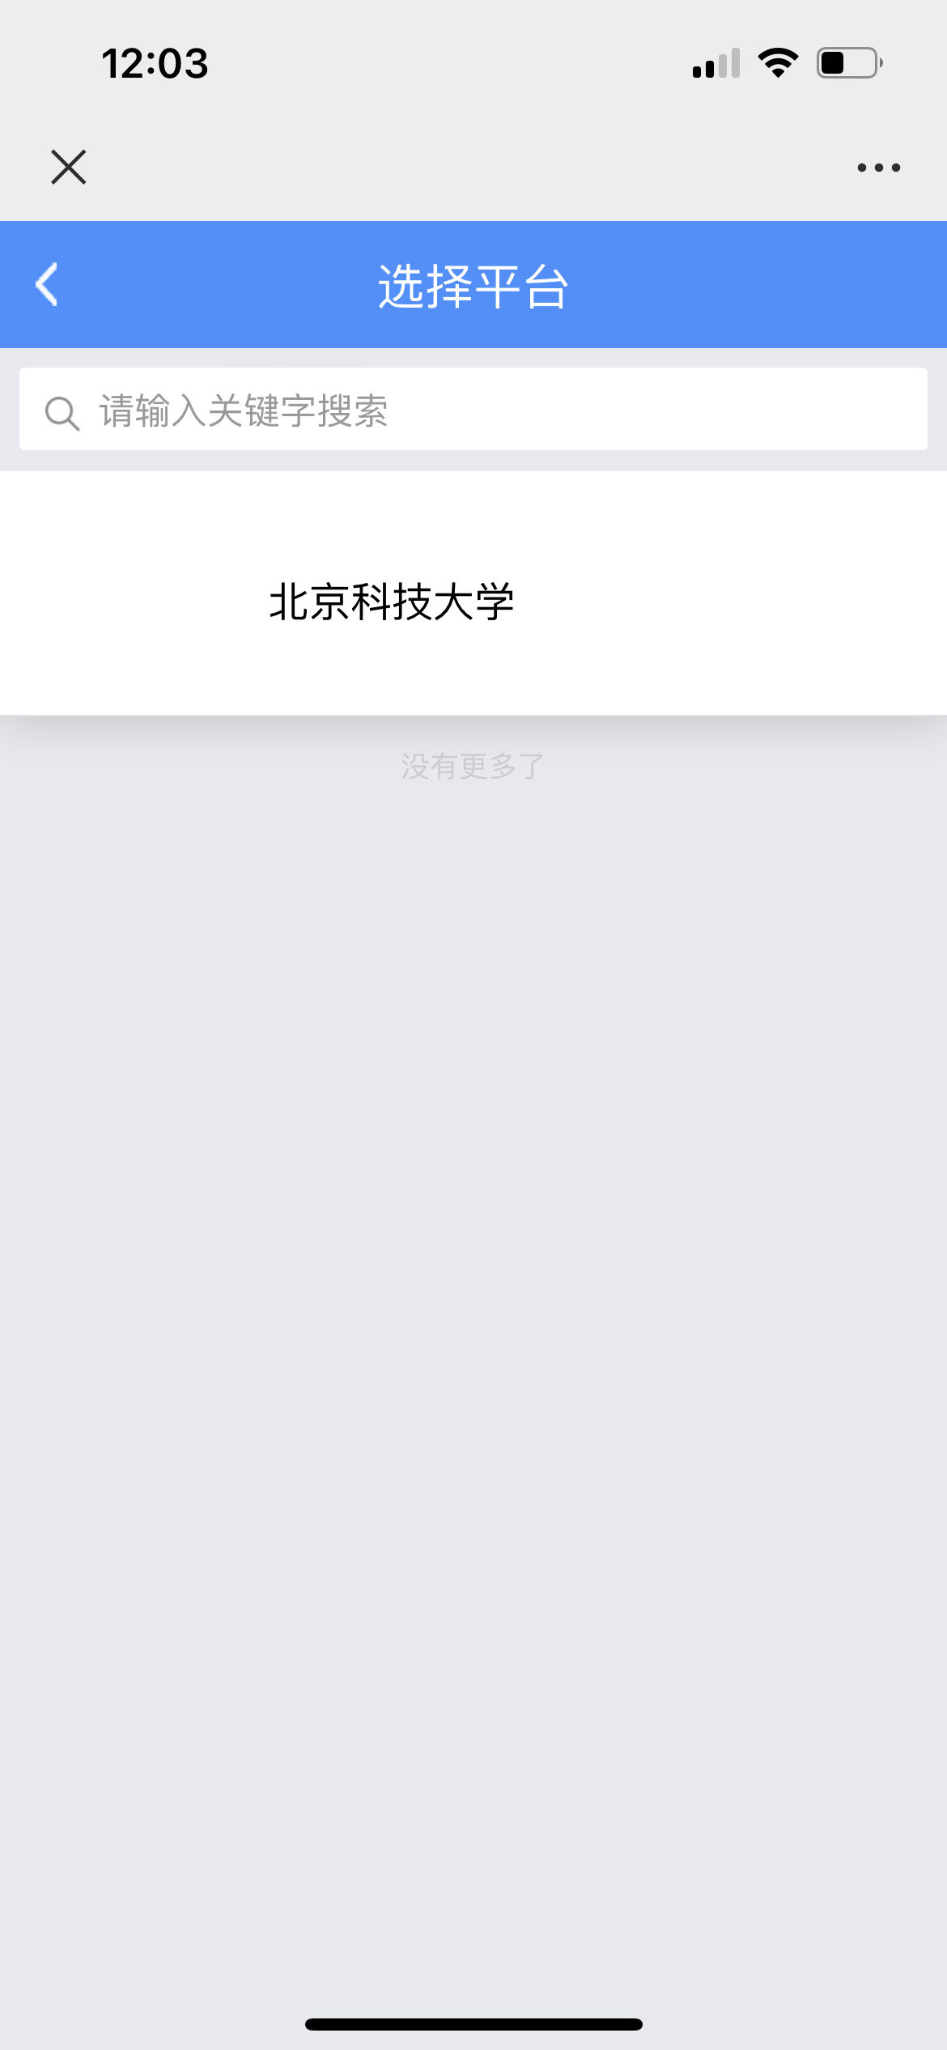
3、输入注册且审核通过的仪器共享平台账号和密码，成功登录个人预约共享平台系统，进入到“个人中心”页面。
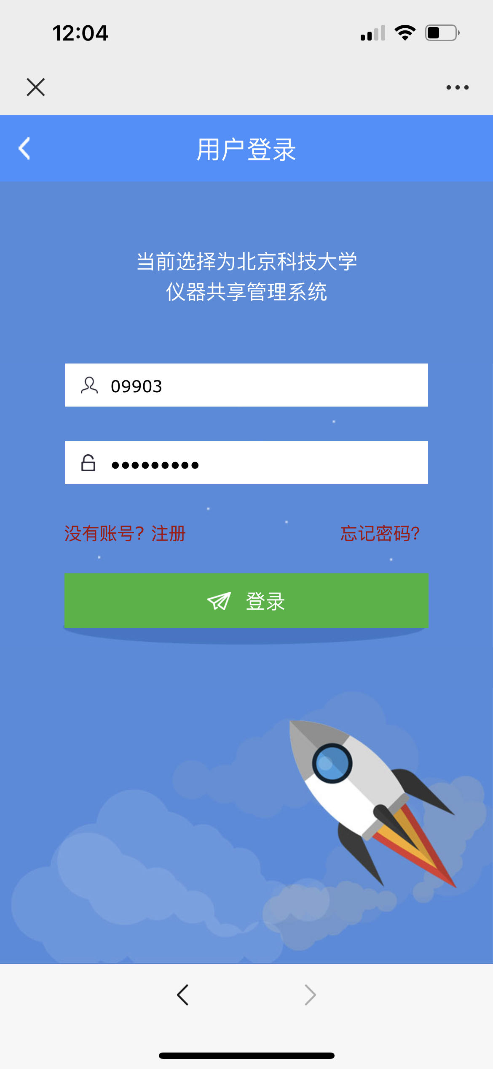
4、设备预约：点击页面下方的【预约】导航，进入“预约设备”列表，搜索到自己想要预约设备然后点【预约】，然后按提示完成预约。

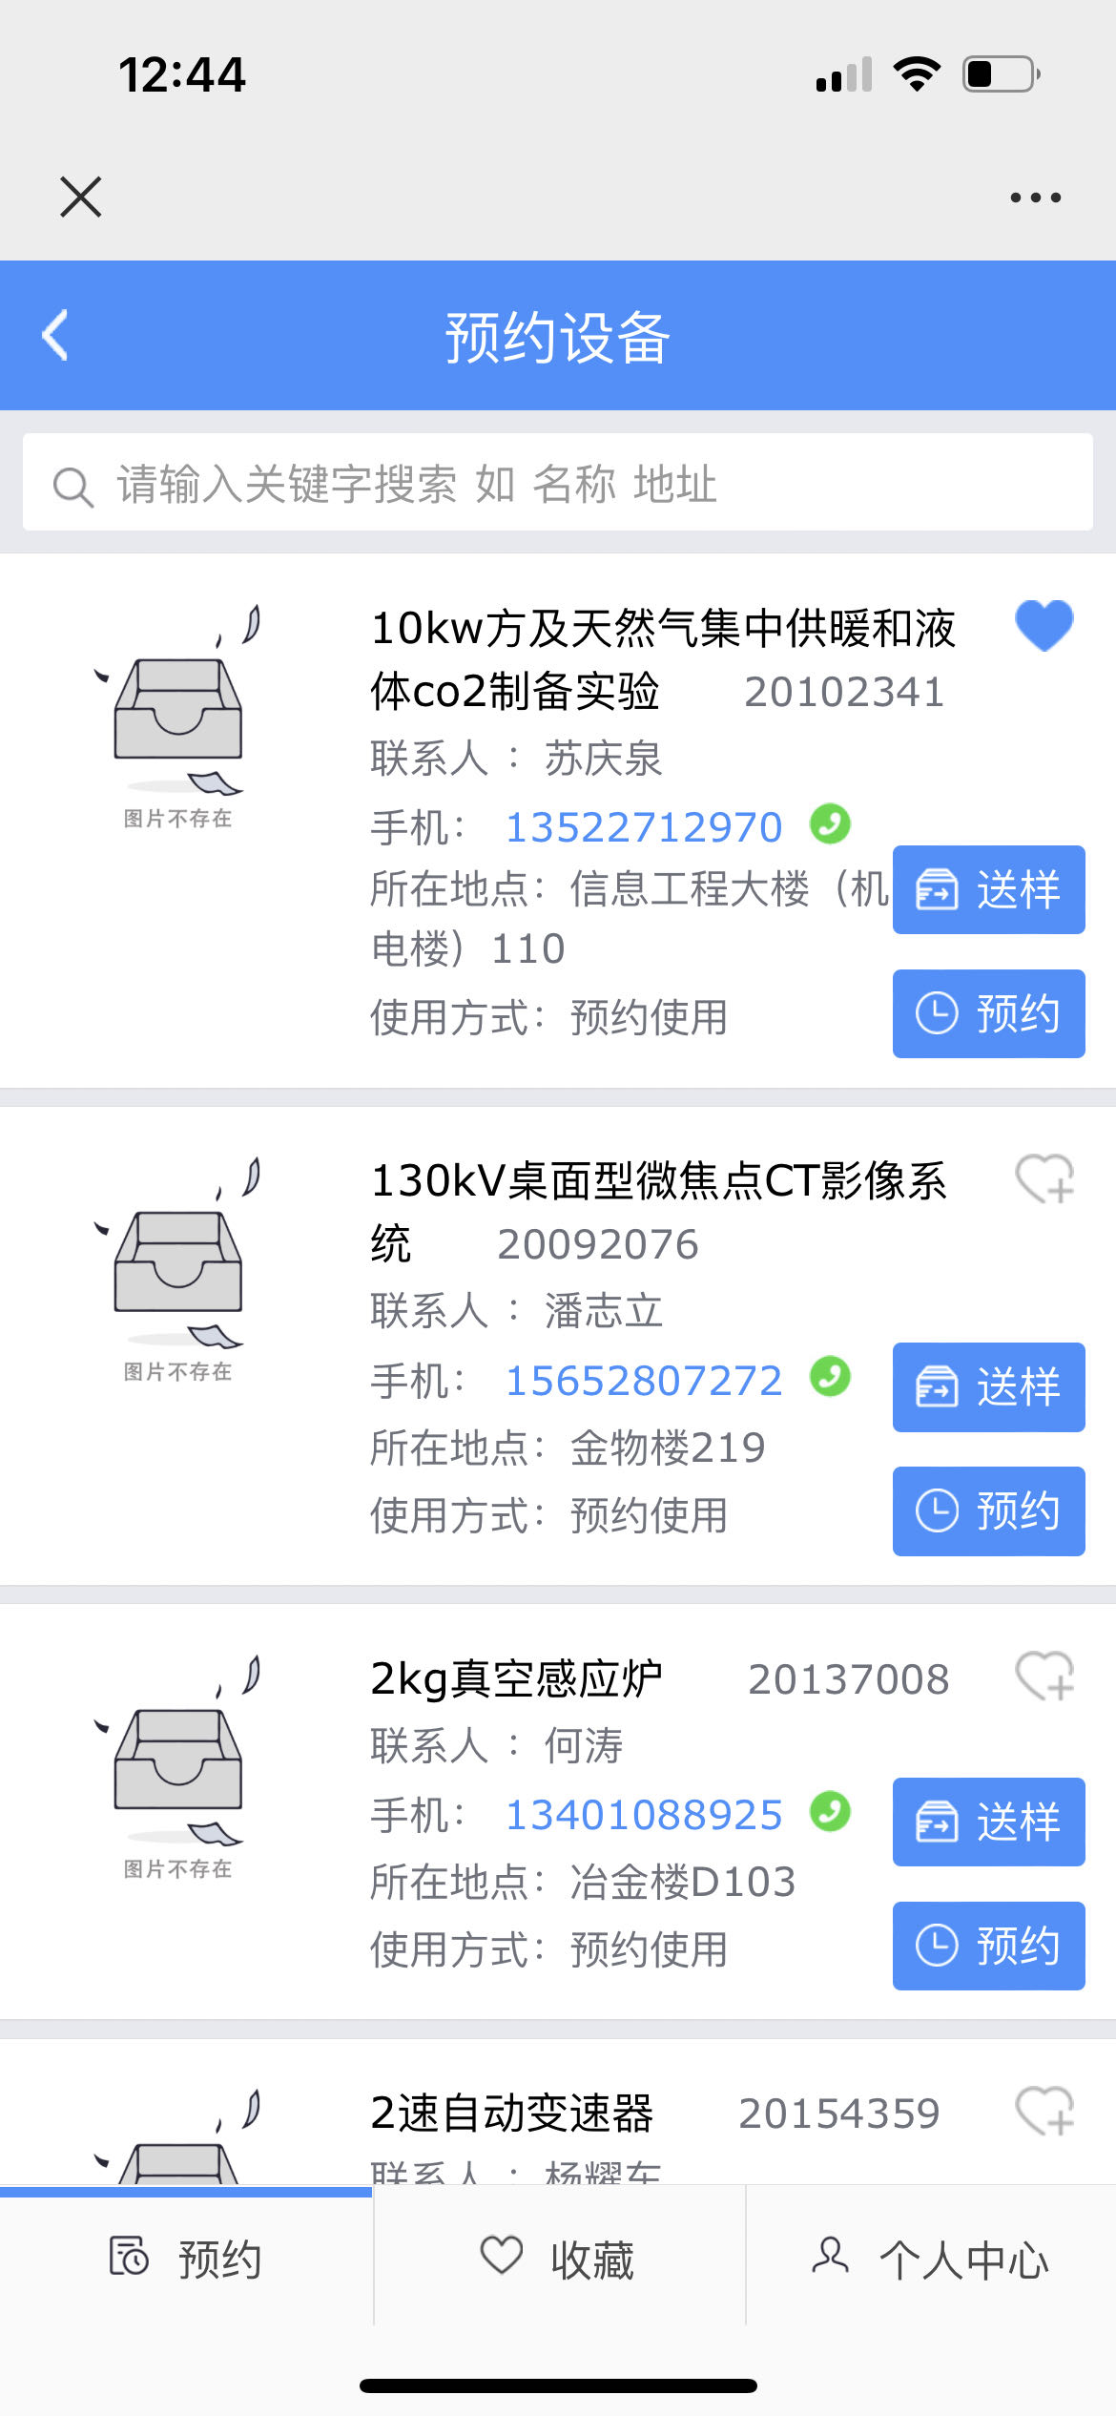
5、设备收藏：点击仪器设备旁边的爱心，将常用的设备收藏到收藏夹里面，方便自己更加快捷找到预约自己常用设备。
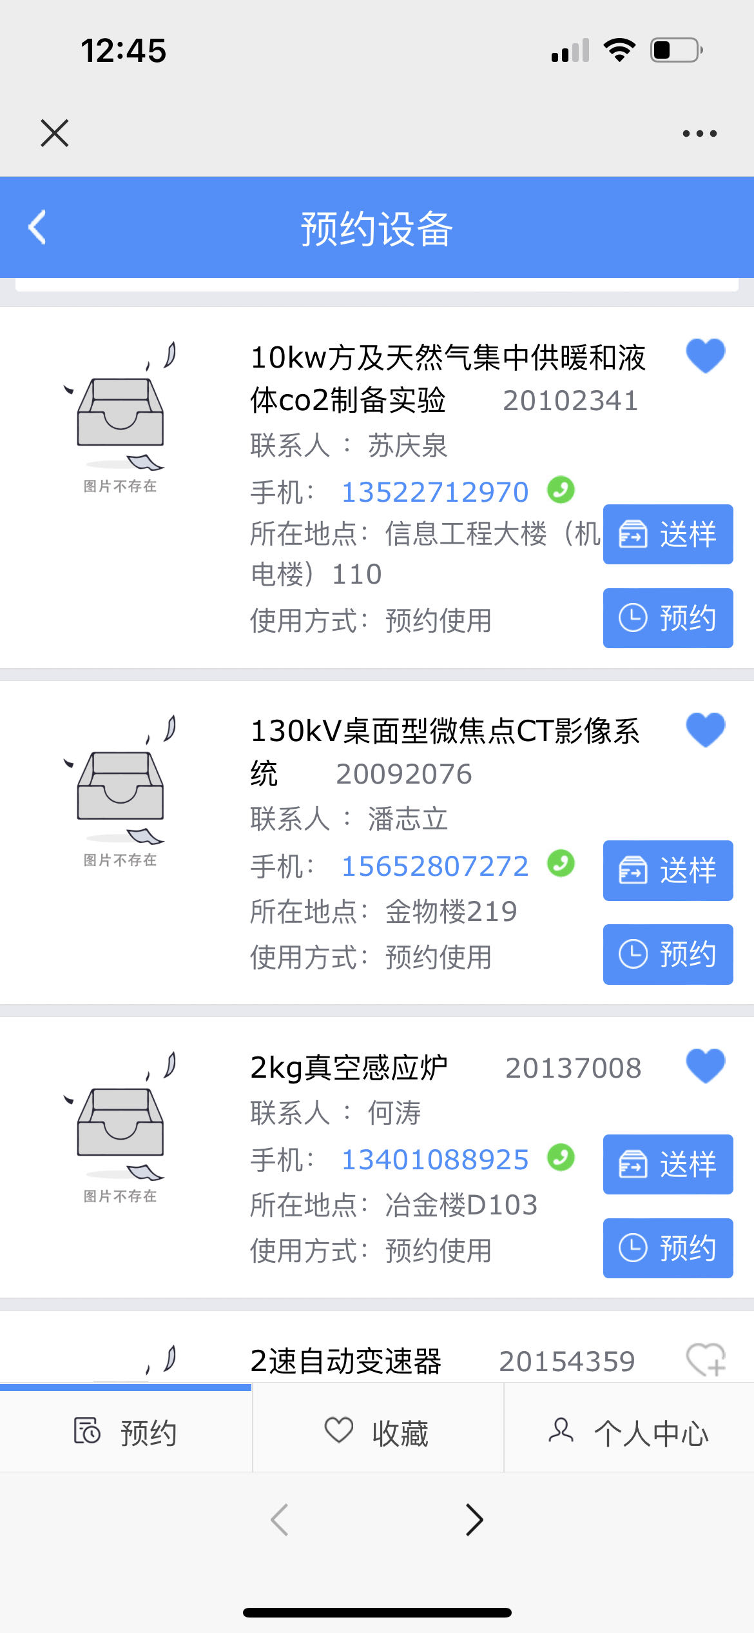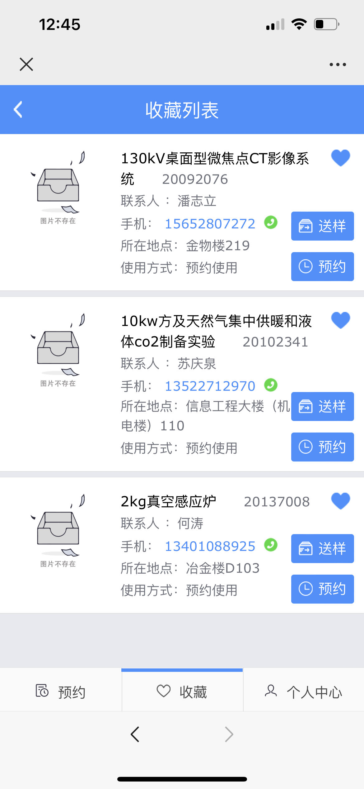
6、赴约扫码开机：预约完成到时间后（或者有仪器使用权限），使用微信，扫描二维码开机使用仪器，实验做完后再次点扫码关机结束实验。
7、查看记录：我的“个人信息”页面可查看个人【预约记录】、【使用记录】、【申请记录】等。
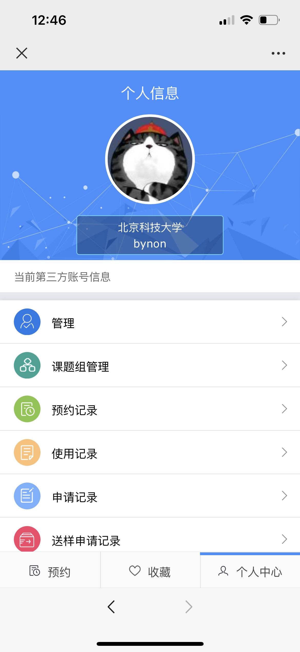
8、导师课题组管理：导师绑定账户后点服务--个人信息--课题组管理，可以对自己课题组管理，查看【账户汇总】、【存款明细】、【支出明细】、【成员使用记录】等。
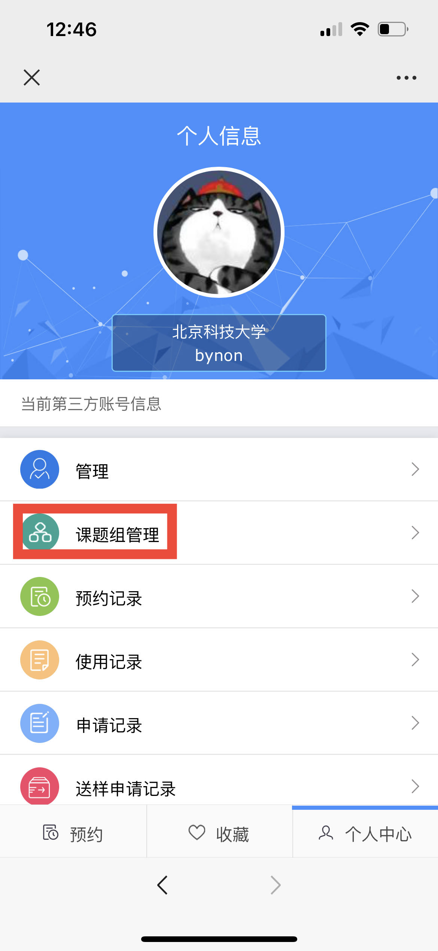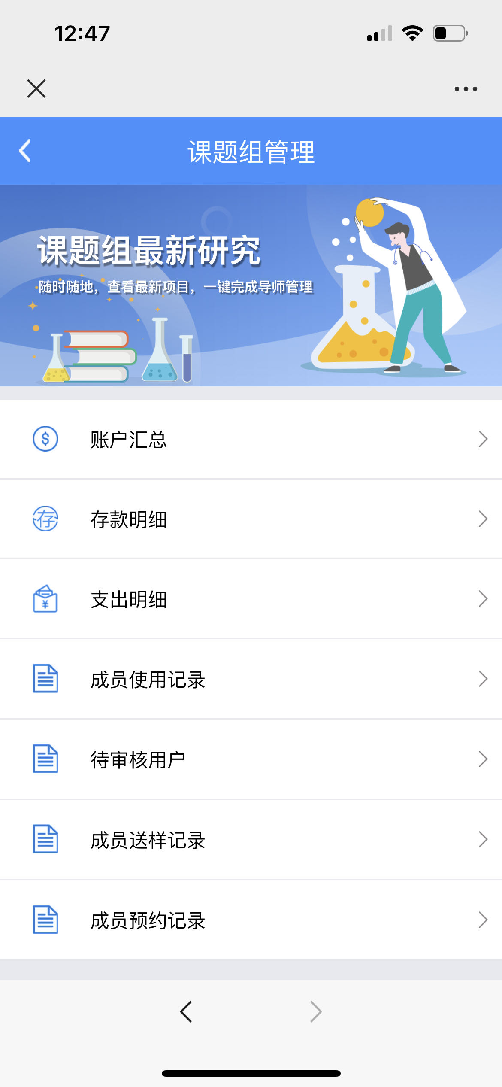
9、管理员审核管理：管理员绑定账户后点服务--个人信息--管理，可以对自己管理设备及用户管理，包括查看【设备申请审核】、【用户管理】、【当前使用的设备】、【使用记录】、【近期预约情况】。
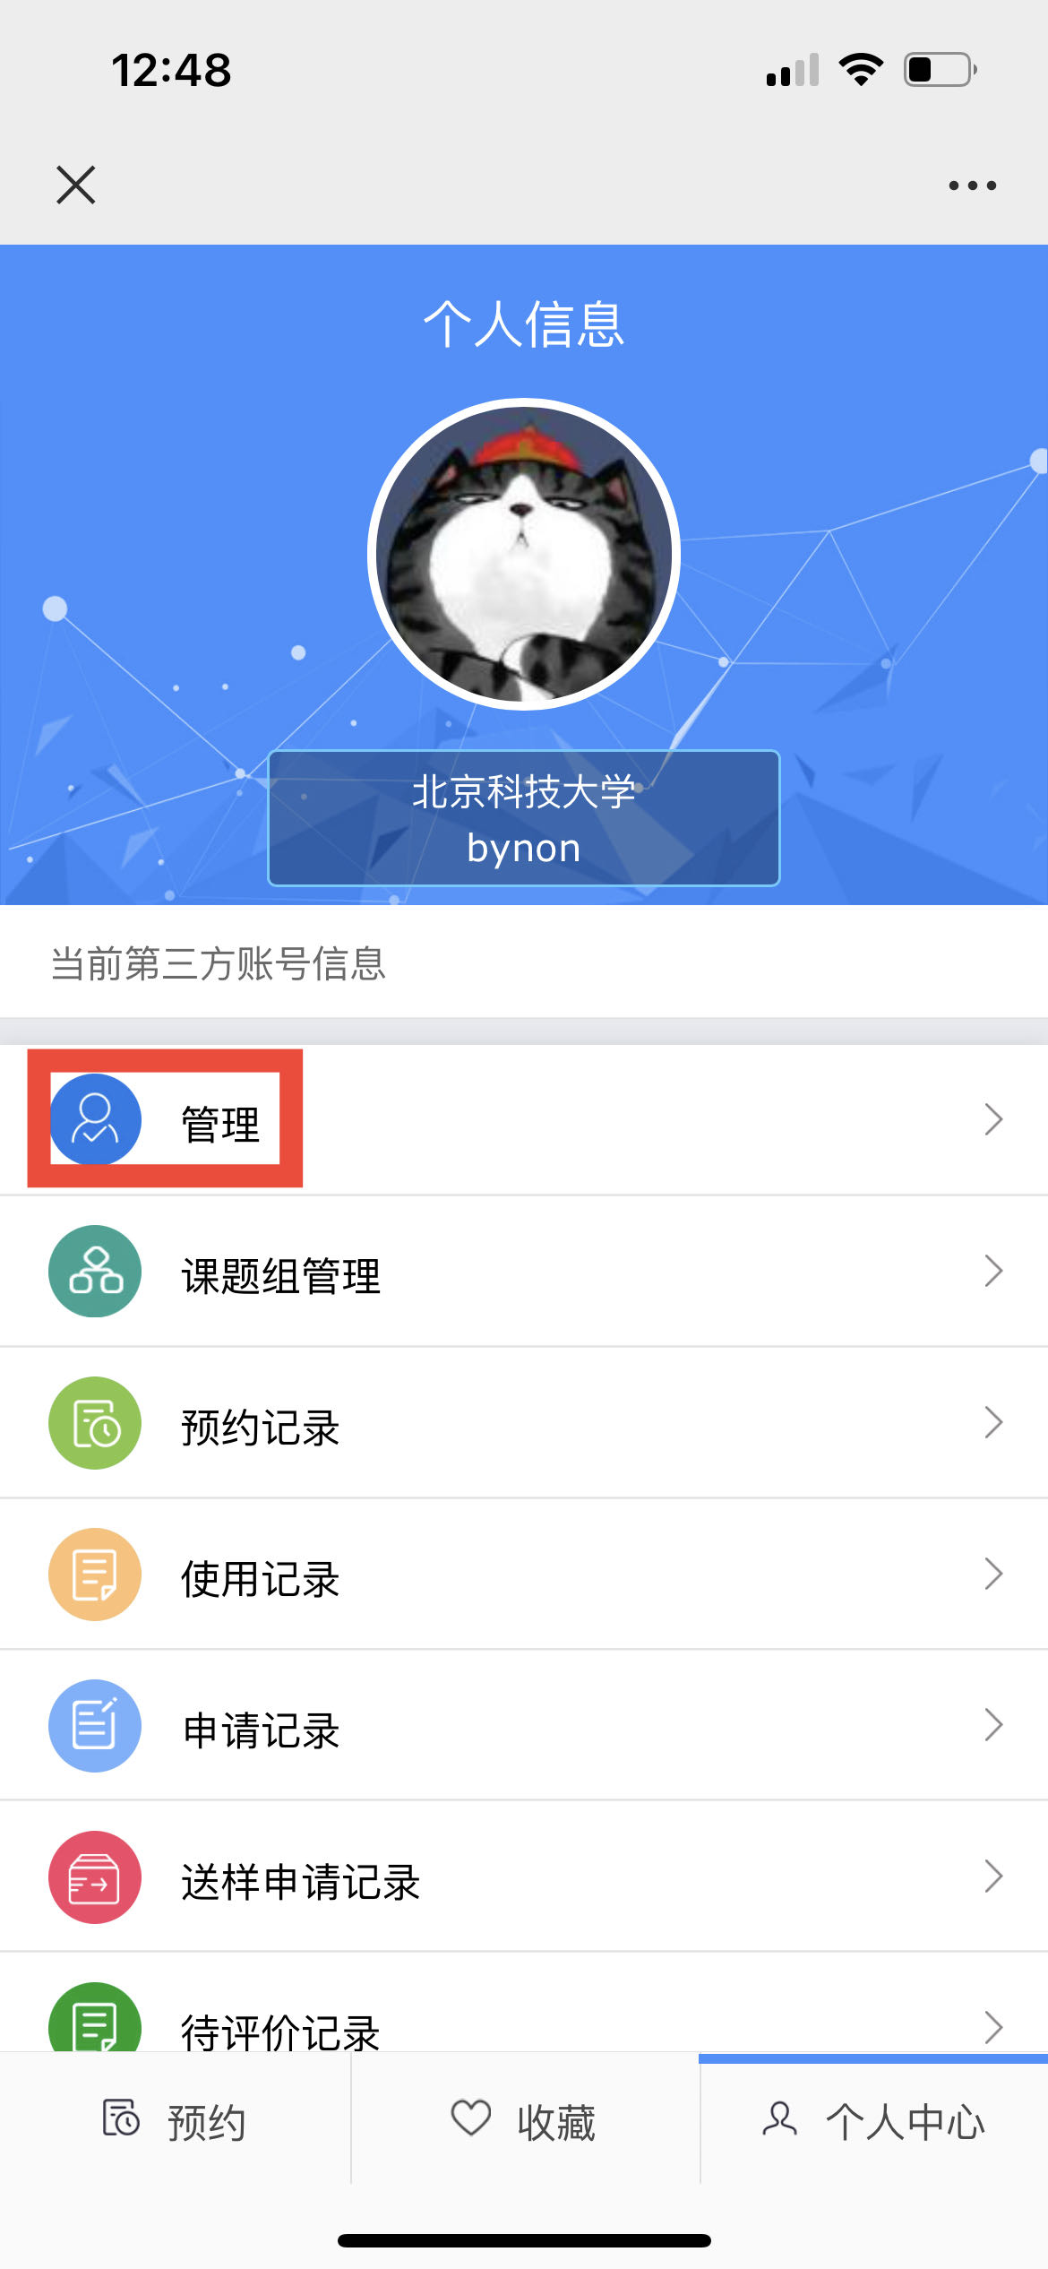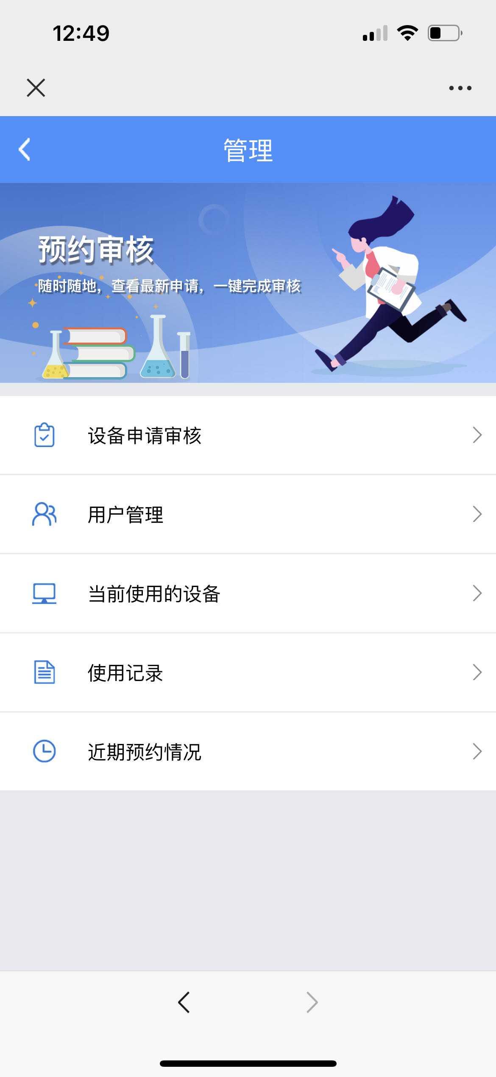
- 用户公众号信息提醒：用户绑定后，系统推送消息都会有提醒，包括：【预约提醒】、【赴约提醒】、【扣费提醒】、【余额不足提醒】、【处罚提醒】、【审核设备提醒】、【审核用户提醒】、【使用超时提醒】、【管理员群发消息提醒】。
